🟥 ENGLISH B2 - Cambridge Exam



**ENGLISH - B2 (First FCE)**

**Cambridge English Exam**

**Practice tests**

<https://www.englishrevealed.co.uk/fce.php>

**Practice exam exercises (Idiomium)**

https://idiomium.es/examenes/ejercicios-de-examen/nivel-b2-first/

**Consejos para aprobar el examen (Idiomium)**

<https://idiomium.es/examenes/consejos-para-aprobar-examen-ingles/>

**[clase] CATEGORIA**

**id ->** Long

**nombre ->** String

# ***4- Datos para import.sql***

1️⃣ Use of English (Grammar)

**🗂️**

**USE OF ENGLISH (GRAMMAR)**

**Cambridge B2 English Exam**

La parte de use of English del examen B2 First se compone de **4 ejercicios**:

* **Multiple choice cloze:** es un ejercicio de palabras para rellenar con 8 preguntas. Para cada hueco se ofrecen 4 opciones (A, B, C o D).
* **Open cloze:** es un texto para rellenar con tus propias palabras, que generalmente son preposiciones. Hay 8 preguntas.
* **Word formation:** un texto con ocho huecos para rellenar, modificando 8 palabras dadas, una para cada hueco.
* **Key word transformations:** las conocidas *“transformations”*. Te ponen 6 frases, con una palabra clave para cada una. Tienes que completar una frase usando la palabra clave para que signifique lo mismo.

**Con un total de 30 preguntas.**

**El use of English se hace junto al reading y, en conjunto valen un 40% de la nota del examen. Hay 75 minutos para hacer ambas partes.**

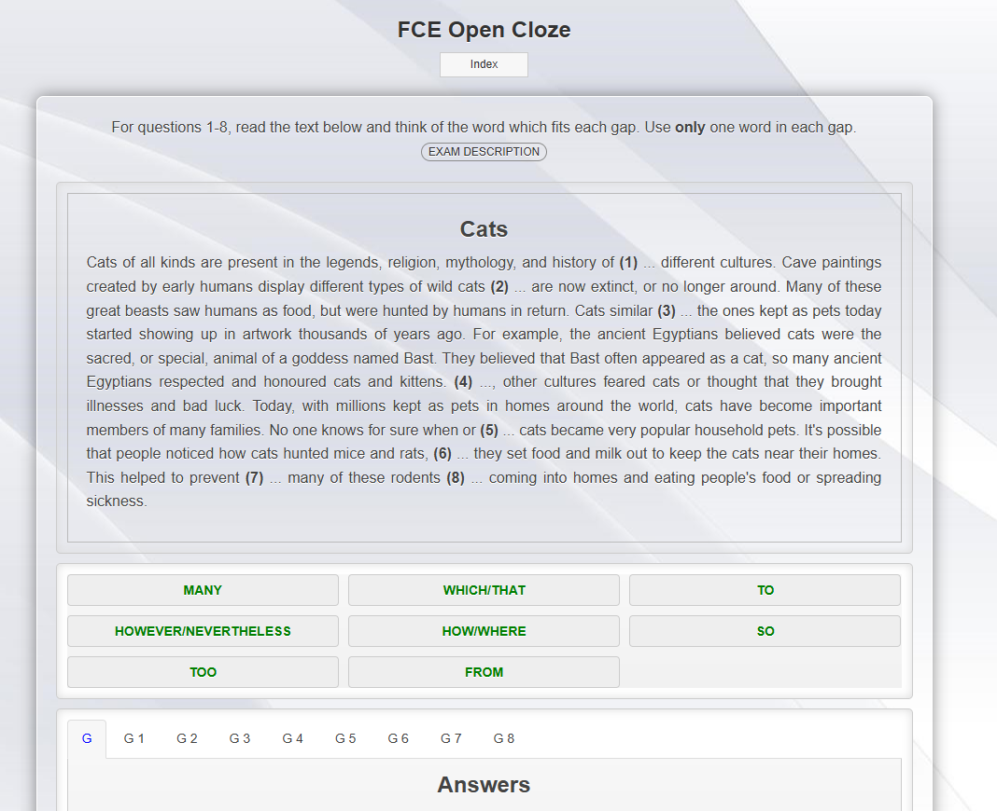

2️⃣ Reading

**📖**

**READING**

**Cambridge B2 English Exam**

El reading del B2 First se compone de **3 ejercicios**:

* **Multiple choice:** un texto con 6 preguntas, con 4 posibles opciones para cada respuesta. Las preguntas son de comprensión del texto completo, no de párrafo por párrafo.
* **Gapped text:** un texto al que le faltan párrafos. Se deben colocar los párrafos en su lugar correcto, teniendo en cuenta que hay más párrafos que huecos.
* **Multiple matching:** hay varios textos cortos y frases para unir. Hay que decir en qué texto se dice algo parecido a cada una de las frases.

**Con un total de 22 preguntas.**

**El reading se hace junto al use of English y, en conjunto valen un 40% de la nota del examen. Hay 75 minutos para hacer ambas partes.**

3️⃣ Writing

**✏️**

**WRITING**

**Cambridge B2 English Exam**

El writing del B2 First tiene **2 partes:**

* **La primera parte siempre consiste en escribir un:**
  + **Essay:** en el essay del B2 First nos dan dos ideas sobre un tema, a las que hay que añadir una propia. Debemos expresar nuestra opinión y explicar las razones de nuestro punto de vista. Es un writing formal, sobre temas que prestan al debate.
* **En la segunda, hay que escribir uno a elegir entre:** 
  + **Article:** se trata de escribir un artículo como de una revista o blog. Tiene que ser interesante, ameno y no excesivamente formal porque tiene que enganchar al lector.
  + **Review:** una review es una opinión o crítica como las que hace mucha gente en google o tripadvisor pero en inglés. Suelen caer reviews de películas, libros o eventos.
  + **Informal Email:** un email o carta informal es la forma normal de escribir a tus amigos o familia. Suelen pedirte que organices una visita o unas vacaciones a un amigo inglés o viceversa.
  + **Formal Email:** las cartas o emails formales se dirigen a personas que no conocemos, y tiene su propio lenguaje y frases fijas que debes aprender. Suelen pedirte que solicites plaza en un curso, que te quejes a tu alcalde por algún hecho, cosas del estilo.
  + **Report:** un report es un estudio objetivo, un informe que tiene su propia estructura en párrafos con subtítulos.

**En cada una de ellas, hay que escribir entre 140 y 190 palabras.**

**En conjunto, valen un 20% de la nota total del examen, y hay 80 minutos para hacer ambos writings.**

4️⃣ Listening

**📢**

**LISTENING**

**Cambridge B2 English Exam**

El listening está dividido en **4 partes:**

* **Multiple choice:** se escuchan 8 conversaciones o monólogos. Cada una tiene una pregunta con tres respuestas (A, B o C) a elegir.
* **Sentence completion:** un monólogo de unos 3 minutos. Se trata de completar la información que falta en 10 huecos que nos dan.
* **Multiple matching:** una grabación con 5 personas hablando. Hay que unir cada respuesta con quién dijo qué. Las respuestas son ocho, con lo cual siempre sobran 3 que no corresponden a nadie.
* **Multiple choice:** (Sí, se llama igual que la primera parte) se escucha una conversación de unos 4 minutos entre varias personas. Hay que elegir la respuesta correcta a 7 preguntas, con tres opciones (A, B o C) cada una.

**Con un total de 30 preguntas.**

**Las grabaciones se escuchan 2 veces.**

**El listening supone el 20% de la nota total del examen y hay 40 minutos para hacerlo.**

5️⃣ Speaking

**🎙️**

**SPEAKING**

**Cambridge B2 English Exam**

La parte de speaking del examen B2 First se compone de **4 ejercicios:**

* **Interview:** en la primera parte del speaking, te hacen unas preguntas generales sobre tu vida, tus estudios, tu trabajo y tus gustos. Dura unos *2 minutos* por persona.
* **Long turn:** a cada candidato le muestran una hoja con 2 fotografías. Tienes que hablar durante *1 minuto* sobre tus 2 fotografías, respondiendo a la pregunta que te plantean sobre ellas. No se trata de describirlas. Después, tienes que comentar las fotografías de tu compañero de examen durante unos *30 segundos*.
* **Collaborative task:** esta es la parte de la conversación entre los candidatos. Durante *2 minutos* debéis hablar conjuntamente sobre el tema que os planteen: vida sana, turismo, educación y temas por el estilo. Os dan algún material de apoyo como unas fotografías o un árbol de ideas para poder inspiraros. Al final, os hacen una pregunta que implica tomar una decisión sobre el tema planteado. Tenéis que llegar a un acuerdo en *1 minuto*.
* **Discussion:** sobre el mismo tema introducido en la parte 3, el examinador os plantea unas preguntas relacionadas, para que podáis contestarlas y generar una conversación entre los dos. Dura unos *4 minutos*.

**Dura unos 15 minutos por pareja de candidatos y supone el 20% de la nota total del examen.**